UNIVERSIDAD DE CARTAGENA
Centro Tecnológico para la Formación Virtual y a Distancia (CTeV)
ACTIVIDAD UNIDAD DOS — INGENIERÍA DE SOFTWARE
Análisis y Diseño de la Funcionalidad “Registrar Nueva Cita Médica”
Sistema de gestión de citas de la Clínica Salvador
Autor: Jesus David Campo Yunes
Docente: [Nombre del docente]
Programa: Ingeniería de Software — Universidad de Cartagena
Cartagena de Indias, Colombia — Octubre de 2026

Introducción
La clínica Salvador necesita que el recepcionista pueda registrar una nueva cita para un paciente con un médico disponible, en un horario específico. Aunque la solicitud parece simple, su correcta implementación exige resolver problemas habituales en la gestión de agendas médicas: evitar que dos citas ocupen el mismo horario, impedir la duplicidad de pacientes, validar la disponibilidad real de cada profesional y dejar trazabilidad de cada operación.
Este documento presenta el análisis y el diseño de dicha funcionalidad siguiendo el orden del enunciado. En la fase de análisis se describen las técnicas de elicitación empleadas, se redactan los requisitos funcionales y no funcionales y se modela el diagrama de casos de uso. En la fase de diseño se elaboran los diagramas de secuencia, actividad, componentes y despliegue, se define la arquitectura de la funcionalidad y se identifican las tecnologías y herramientas para construirla. Los diagramas se elaboraron con el lenguaje UML (Object Management Group, 2017) y los requisitos se redactaron siguiendo las recomendaciones de la norma ISO/IEC/IEEE 29148 (2018).
Alcance y supuestos del análisis
El alcance se limita a la funcionalidad de registro de una nueva cita realizada por el recepcionista. Para delimitarla se adoptaron los siguientes supuestos, que deben validarse con la clínica:
- La clínica cuenta con médicos de varias especialidades y cada médico tiene un horario semanal de atención configurado en el sistema.
- Cada cita tiene una duración fija de 20 minutos, valor configurable.
- El paciente se identifica por tipo y número de documento; puede ser un paciente nuevo o ya registrado.
- El recepcionista dispone de un equipo con navegador web y conexión a la red de la clínica.
- Los valores numéricos de los requisitos no funcionales (tiempos, porcentajes, volúmenes) son metas propuestas, sujetas a validación con los interesados.
Fuera de alcance: cancelación y reprogramación de citas, facturación y pagos, historia clínica, atención del paciente y portal de autogestión para pacientes.

PARTE I — ANÁLISIS

1. Recolección de la información (elicitación)
La elicitación es el proceso mediante el cual se descubren, comprenden y documentan las necesidades de los interesados. Ninguna técnica por sí sola es suficiente: las entrevistas revelan lo que las personas saben explicar, la observación muestra lo que hacen realmente y el análisis de documentos aporta datos y reglas formales (Sommerville, 2016; Wiegers y Beatty, 2013). Por ello se combinaron varias técnicas.
1.1 Interesados (stakeholders)
Interesado | Rol | Necesidad principal
Recepcionista | Usuario principal | Registrar citas de forma rápida, sin cruces de horario y sin digitar repetidamente los datos del paciente.
Paciente | Beneficiario | Obtener una cita en un horario conveniente y recibir confirmación de la misma.
Médico | Usuario secundario | Que su agenda se respete y no se le asignen citas fuera de su horario o en horarios ya ocupados.
Coordinador administrativo | Patrocinador | Controlar la ocupación de las agendas y contar con trazabilidad de quién registra cada cita.
Área de TI | Soporte | Una solución segura, mantenible y fácil de desplegar y respaldar.

1.2 Técnicas de elicitación utilizadas
Técnica | Participantes / fuente | Objetivo | Requisitos derivados
Entrevistas semiestructuradas | Recepcionista, coordinador administrativo y médico | Comprender el proceso actual de asignación de citas, sus reglas y sus problemas. | RF-02 a RF-10, RN-01 a RN-08
Observación directa | Mostrador de recepción en horas de mayor afluencia | Identificar los pasos reales, los tiempos y las interrupciones del proceso. | RNF-02, RNF-07
Análisis de documentos | Agenda en papel u hoja de cálculo, formato de admisión, políticas de citas | Determinar los datos del paciente y los estados de una cita. | RF-03, RF-10, modelo de datos
Cuestionario breve | Pacientes en sala de espera | Conocer el canal de confirmación preferido y la percepción de los tiempos de espera. | RF-13
Taller de lluvia de ideas y priorización | Coordinador, recepcionista y área de TI | Acordar el alcance y priorizar los requisitos (método MoSCoW). | Prioridades de RF y RNF
Prototipado de baja fidelidad | Recepcionista | Validar el flujo y las pantallas antes de construir. | RF-05 a RF-07, RNF-07
Escenarios e historias de usuario | Equipo de análisis | Formalizar el flujo de trabajo en casos de uso. | CU-01 a CU-09

1.3 Cómo se aplicó cada técnica
Entrevistas semiestructuradas. Se preparó una guía de preguntas abiertas (ver 1.4) y se aplicó de forma individual, de modo que cada interesado pudiera hablar sin condicionar a los demás. Se entrevistó a la recepcionista para conocer el proceso operativo, al coordinador administrativo para conocer las políticas y los informes que necesita, y a un médico para entender cómo se define su disponibilidad. Cada entrevista se registró en un acta con los requisitos candidatos.
Observación directa. Se observó el mostrador de recepción durante la hora de mayor afluencia, sin intervenir, anotando los pasos que sigue la recepcionista, el tiempo que tarda en cada uno, las veces que consulta la agenda y las interrupciones (llamadas, preguntas de otros pacientes). Esta técnica permite detectar tareas que los usuarios realizan de forma automática y por eso no mencionan en una entrevista.
Análisis de documentos. Se revisaron la agenda actual, el formato de admisión del paciente y las políticas de asignación de citas, para extraer los campos que realmente se registran, los estados por los que pasa una cita y las reglas formales de la clínica.
Cuestionario breve. Se diseñó un cuestionario de cinco preguntas cerradas para pacientes, enfocado en cómo prefieren recibir la confirmación (correo electrónico, mensaje de texto o llamada) y qué tanto esperan para obtener una cita. Los resultados justificaron incluir la notificación automática como requisito.
Taller de lluvia de ideas y priorización. Con el coordinador, la recepcionista y el área de TI se listaron todos los requisitos candidatos y se clasificaron con MoSCoW (Debe, Debería, Podría, No tendrá), lo que dio lugar a las prioridades Alta, Media y Baja de la sección 2.
Prototipado de baja fidelidad. Se dibujaron bocetos (wireframes) de las tres pantallas principales —búsqueda de paciente, selección de médico y horario, y confirmación— y se revisaron con la recepcionista para validar el flujo y reducir el número de pasos antes de construir.
Escenarios e historias de usuario. Los hallazgos se condensaron en historias del tipo “Como recepcionista, quiero buscar al paciente por su documento para no digitar sus datos nuevamente”, que luego se formalizaron como casos de uso.
1.4 Guía de preguntas de la entrevista
- ¿Cómo registra hoy una cita, desde que el paciente llega o llama hasta que se la confirma?
- ¿Qué datos del paciente solicita y cuáles son obligatorios?
- ¿Cómo verifica que un médico está disponible en un horario?
- ¿Qué problemas se presentan con frecuencia (cruces de horario, pacientes duplicados, agendas desactualizadas)?
- ¿Cuánto dura cada tipo de cita y cómo se bloquea ese tiempo en la agenda?
- ¿Qué hace cuando el horario que pide el paciente no está disponible?
- ¿Cómo se le confirma la cita al paciente y qué información debe llevar el comprobante?
- ¿Cuántas personas registran citas al mismo tiempo?
- ¿Qué informes o controles necesita el coordinador sobre las citas registradas?
1.5 Información obtenida
El proceso de elicitación permitió identificar la siguiente problemática actual y traducirla en necesidades y requisitos:
Problemática identificada | Necesidad | Requisitos asociados
La agenda manual permite cruces de horario cuando dos personas agendan al mismo tiempo. | Validar la disponibilidad en el momento de confirmar y bloquear la franja. | RF-08, RF-09, RF-15, RNF-03
Se crean pacientes duplicados por errores de digitación. | Buscar al paciente por documento antes de crear uno nuevo. | RF-02, RF-03, RF-04
Los pacientes olvidan o desconocen los datos de su cita. | Confirmación automática y comprobante. | RF-12, RF-13
El registro consume mucho tiempo en el mostrador. | Flujo corto, con búsqueda y selección guiada. | RNF-02, RNF-07
No se sabe quién registró cada cita. | Auditoría de la operación. | RF-14, RNF-11

💡 NOTA: Los hallazgos de esta sección se derivan del enunciado del caso y de prácticas habituales de gestión de citas en clínicas. En un proyecto real deben confirmarse con los interesados de la clínica Salvador aplicando las mismas técnicas, y ajustarse los requisitos que resulten distintos.
1.6 Reglas de negocio
ID | Regla de negocio
RN-01 | Cada cita tiene una duración de 20 minutos, configurable por especialidad.
RN-02 | No se puede registrar una cita en una fecha y hora anteriores al momento actual.
RN-03 | Un médico no puede tener dos citas activas en el mismo horario.
RN-04 | Un paciente no puede tener dos citas activas en el mismo horario.
RN-05 | Una cita solo puede asignarse a un médico activo y dentro de su horario de atención.
RN-06 | Toda cita nueva se crea en estado “Programada”.
RN-07 | Cada cita debe tener un código único generado por el sistema.
RN-08 | Solo los usuarios con rol Recepcionista o Administrador pueden registrar citas.

2. Requisitos funcionales y no funcionales
Los requisitos se redactaron como enunciados completos y verificables, con la estructura “El sistema debe + acción + objeto + condición”, evitando términos ambiguos como “rápido” o “fácil”, tal como recomienda la norma ISO/IEC/IEEE 29148 (2018). La prioridad se asignó con el método MoSCoW: Alta (debe), Media (debería) y Baja (podría).
2.1 Requisitos funcionales
ID | Requisito | Prioridad | Fuente
RF-01 | El sistema debe permitir que el recepcionista inicie sesión con usuario y contraseña antes de acceder a la funcionalidad de registro de citas. | Alta | Entrevista
RF-02 | El sistema debe permitir buscar un paciente por tipo y número de documento de identidad. | Alta | Entrevista, observación
RF-03 | El sistema debe permitir registrar un nuevo paciente, con tipo y número de documento, nombres, apellidos, fecha de nacimiento, teléfono y correo electrónico, cuando el paciente no exista en el sistema. | Alta | Documentos, entrevista
RF-04 | El sistema debe impedir la creación de un paciente cuyo tipo y número de documento ya se encuentren registrados. | Alta | Entrevista
RF-05 | El sistema debe permitir al recepcionista seleccionar la especialidad médica y la fecha deseada para la cita. | Alta | Prototipo
RF-06 | El sistema debe listar los médicos activos de la especialidad seleccionada, con sus horarios disponibles en la fecha elegida. | Alta | Entrevista, prototipo
RF-07 | El sistema debe permitir seleccionar un médico y uno de sus horarios disponibles para asignarlo al paciente. | Alta | Prototipo
RF-08 | El sistema debe validar, antes de confirmar la cita, que el horario no esté ocupado por otra cita del médico ni por otra cita del paciente. | Alta | Observación, entrevista
RF-09 | El sistema debe validar que la fecha y la hora de la cita sean posteriores al momento actual y estén dentro del horario de atención del médico. | Alta | Documentos, entrevista
RF-10 | El sistema debe registrar la cita con estado “Programada” y generar un código único de cita. | Alta | Documentos
RF-11 | El sistema debe mostrar al recepcionista un resumen de confirmación con el paciente, el médico, la especialidad, la fecha, la hora y el código de la cita. | Alta | Prototipo
RF-12 | El sistema debe permitir imprimir o descargar el comprobante de la cita en formato PDF. | Media | Cuestionario, taller
RF-13 | El sistema debe enviar al paciente una confirmación por correo electrónico o mensaje de texto con los datos de la cita. | Media | Cuestionario
RF-14 | El sistema debe registrar, por cada cita creada, el usuario que realizó la operación y la fecha y hora en que la realizó. | Media | Entrevista
RF-15 | El sistema debe informar al recepcionista, con un mensaje claro, cuando el horario elegido ya no esté disponible y sugerir otros horarios del mismo médico o de otros médicos de la especialidad. | Media | Observación, taller

2.2 Requisitos no funcionales
Los requisitos no funcionales se clasificaron según las características de calidad de la norma ISO/IEC 25010 (2011) y se expresaron con metas medibles para que puedan verificarse.
ID | Categoría | Requisito | Prioridad
RNF-01 | Rendimiento | El sistema debe mostrar la disponibilidad de los médicos en un máximo de 2 segundos en el 95 % de las consultas, con hasta 20 usuarios concurrentes. | Alta
RNF-02 | Rendimiento | El sistema debe completar el registro de una cita en menos de 3 segundos en condiciones normales de operación. | Alta
RNF-03 | Integridad y concurrencia | El sistema debe garantizar que dos usuarios no puedan reservar el mismo horario de un mismo médico de forma simultánea, es decir, cero reservas duplicadas. | Alta
RNF-04 | Seguridad (acceso) | El sistema debe permitir el acceso solo a usuarios autenticados, aplicar permisos según el rol y cerrar la sesión tras 15 minutos de inactividad. | Alta
RNF-05 | Seguridad (confidencialidad) | El sistema debe cifrar las comunicaciones con TLS 1.2 o superior, almacenar las contraseñas con un algoritmo de hash seguro y cumplir la Ley 1581 de 2012 sobre protección de datos personales. | Alta
RNF-06 | Disponibilidad | El sistema debe estar disponible al menos el 99,5 % del tiempo durante el horario de atención de la clínica. | Alta
RNF-07 | Usabilidad | Un recepcionista capacitado debe poder registrar una cita completa en menos de 2 minutos y en no más de 6 pasos, con interfaz en español. | Alta
RNF-08 | Compatibilidad | El sistema debe funcionar en las dos últimas versiones de Chrome, Edge y Firefox, con resoluciones desde 1366 × 768 píxeles. | Media
RNF-09 | Mantenibilidad | El sistema debe construirse con arquitectura modular en capas y contar con pruebas automatizadas que cubran al menos el 70 % de la lógica de negocio. | Media
RNF-10 | Recuperabilidad | El sistema debe realizar respaldos diarios de la base de datos y permitir su restauración en un máximo de 4 horas. | Alta
RNF-11 | Trazabilidad | El sistema debe conservar el registro de auditoría de las citas creadas durante al menos 1 año. | Media
RNF-12 | Escalabilidad | El sistema debe soportar al menos 500 citas registradas por día sin degradar los tiempos definidos en RNF-01 y RNF-02. | Media

3. Diagrama de casos de uso
El diagrama de casos de uso representa qué hace el sistema desde el punto de vista de sus actores, sin entrar en cómo lo hace. El caso de uso principal es CU-01 “Registrar nueva cita”; los casos CU-02, CU-03, CU-05, CU-06 y CU-07 son parte obligatoria de su flujo (relación include) y los casos CU-04, CU-08 y CU-09 solo ocurren bajo ciertas condiciones (relación extend).
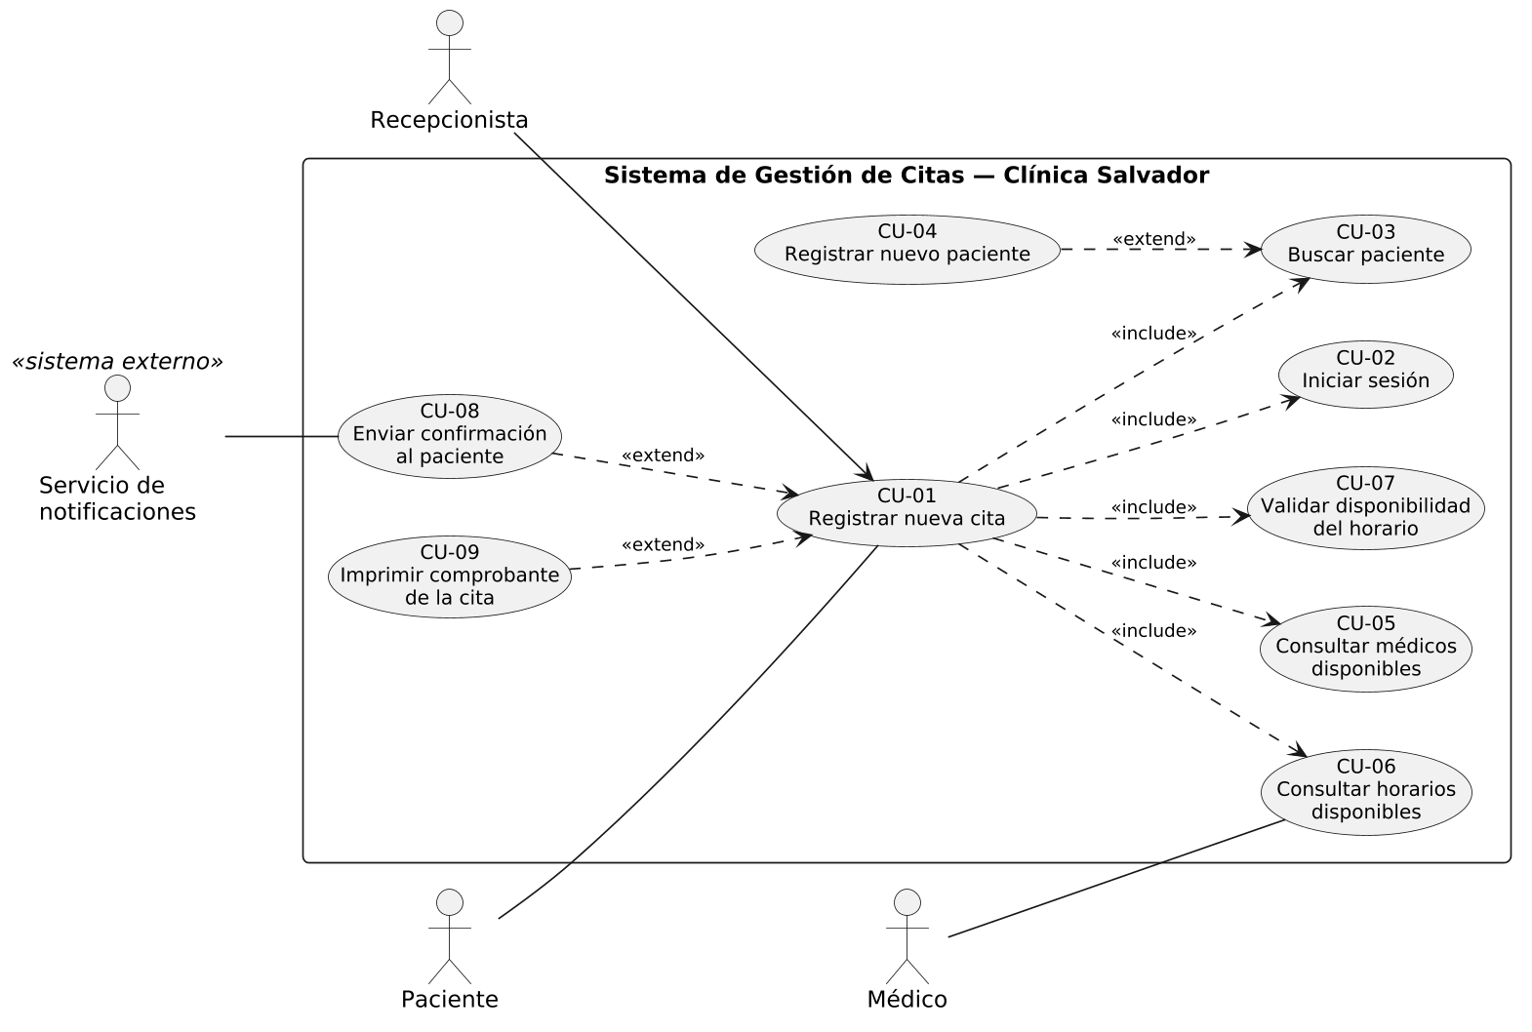
Figura 1. Diagrama de casos de uso de la funcionalidad «Registrar nueva cita».
3.1 Actores
Actor | Tipo | Descripción
Recepcionista | Principal | Persona que interactúa con el sistema para registrar la cita. Inicia el caso de uso.
Paciente | Secundario | Solicita la cita en recepción. No usa el sistema directamente, pero es el beneficiario y quien recibe la confirmación.
Médico | Secundario | Su horario de atención configurado determina los espacios disponibles que muestra el sistema.
Servicio de notificaciones | Sistema externo | Proveedor de correo electrónico o mensajes de texto que entrega la confirmación al paciente.

3.2 Descripción de los casos de uso
ID | Caso de uso | Descripción
CU-01 | Registrar nueva cita | Permite al recepcionista asignar a un paciente una cita con un médico disponible en un horario específico.
CU-02 | Iniciar sesión | Autentica al recepcionista con usuario y contraseña y determina sus permisos.
CU-03 | Buscar paciente | Localiza a un paciente por tipo y número de documento.
CU-04 | Registrar nuevo paciente | Crea al paciente cuando la búsqueda no lo encuentra.
CU-05 | Consultar médicos disponibles | Lista los médicos activos de una especialidad.
CU-06 | Consultar horarios disponibles | Muestra los horarios libres de un médico en una fecha.
CU-07 | Validar disponibilidad del horario | Verifica que el horario esté libre y que se cumplan las reglas de negocio.
CU-08 | Enviar confirmación al paciente | Notifica los datos de la cita por correo electrónico o mensaje de texto.
CU-09 | Imprimir comprobante de la cita | Genera el comprobante en PDF para entregarlo al paciente.

3.3 Especificación del caso de uso CU-01
Campo | Detalle
Nombre | Registrar nueva cita
Actor principal | Recepcionista
Actores secundarios | Paciente, Médico (agenda) y Servicio de notificaciones
Disparador | El paciente solicita una cita en la recepción, de forma presencial o telefónica.
Precondiciones | El recepcionista ha iniciado sesión (CU-02).  Existen médicos activos con horario de atención configurado.
Flujo principal | 1. El recepcionista ingresa el tipo y número de documento del paciente.  2. El sistema busca al paciente y muestra sus datos (CU-03).  3. El recepcionista selecciona la especialidad y la fecha deseada.  4. El sistema muestra los médicos y horarios libres (CU-05 y CU-06).  5. El recepcionista elige médico y horario, y confirma.  6. El sistema valida la disponibilidad y las reglas de negocio, bloqueando la franja (CU-07).  7. El sistema registra la cita con estado “Programada” y genera su código.  8. El sistema envía la confirmación al paciente (CU-08) y registra la auditoría.  9. El sistema muestra el resumen y el comprobante (CU-09); el recepcionista lo entrega al paciente.
Flujos alternos | A1 (paso 2): paciente no registrado. El sistema ofrece el formulario de registro, el recepcionista crea al paciente (CU-04) y el flujo continúa en el paso 3.  A2 (paso 4): no hay disponibilidad. El sistema lo informa y el recepcionista cambia la fecha o la especialidad (vuelve al paso 3).  A3 (paso 6): el horario fue reservado por otro usuario o se incumple una regla. El sistema rechaza el registro, informa el motivo y propone alternativas (vuelve al paso 4).  A4 (paso 8): falla el servicio de notificaciones. La cita permanece registrada; el sistema deja la notificación pendiente para reintento y avisa al recepcionista.
Postcondiciones | La cita queda registrada con estado “Programada”.  El horario queda bloqueado para otros usuarios.  La operación queda registrada en auditoría.
Reglas y requisitos | RN-02 a RN-08; RF-01 a RF-15; RNF-01 a RNF-05.

3.4 Trazabilidad entre casos de uso y requisitos
La siguiente matriz verifica que cada requisito funcional esté cubierto por al menos un caso de uso y que ningún caso de uso carezca de requisitos que lo respalden; se incluyen además los requisitos no funcionales más relevantes para cada caso.
Caso de uso | Nombre | Requisitos que lo respaldan
CU-01 | Registrar nueva cita | RF-05, RF-07, RF-10, RF-11, RF-14, RF-15, RNF-02
CU-02 | Iniciar sesión | RF-01, RNF-04, RNF-05
CU-03 | Buscar paciente | RF-02
CU-04 | Registrar nuevo paciente | RF-03, RF-04
CU-05 | Consultar médicos disponibles | RF-05, RF-06, RNF-01
CU-06 | Consultar horarios disponibles | RF-06, RF-07, RNF-01
CU-07 | Validar disponibilidad del horario | RF-08, RF-09, RF-15, RNF-03
CU-08 | Enviar confirmación al paciente | RF-13
CU-09 | Imprimir comprobante de la cita | RF-12

PARTE II — DISEÑO

4. Diagramas de secuencia, actividad, componentes y despliegue
4.1 Diagrama de secuencia
El diagrama de secuencia muestra el orden en que los participantes intercambian mensajes para cumplir el caso de uso CU-01. Por su extensión se presenta en dos partes con numeración continua: la primera cubre la identificación del paciente y la consulta de disponibilidad (mensajes 01 a 22) y la segunda, el registro de la cita (mensajes 23 a 37).
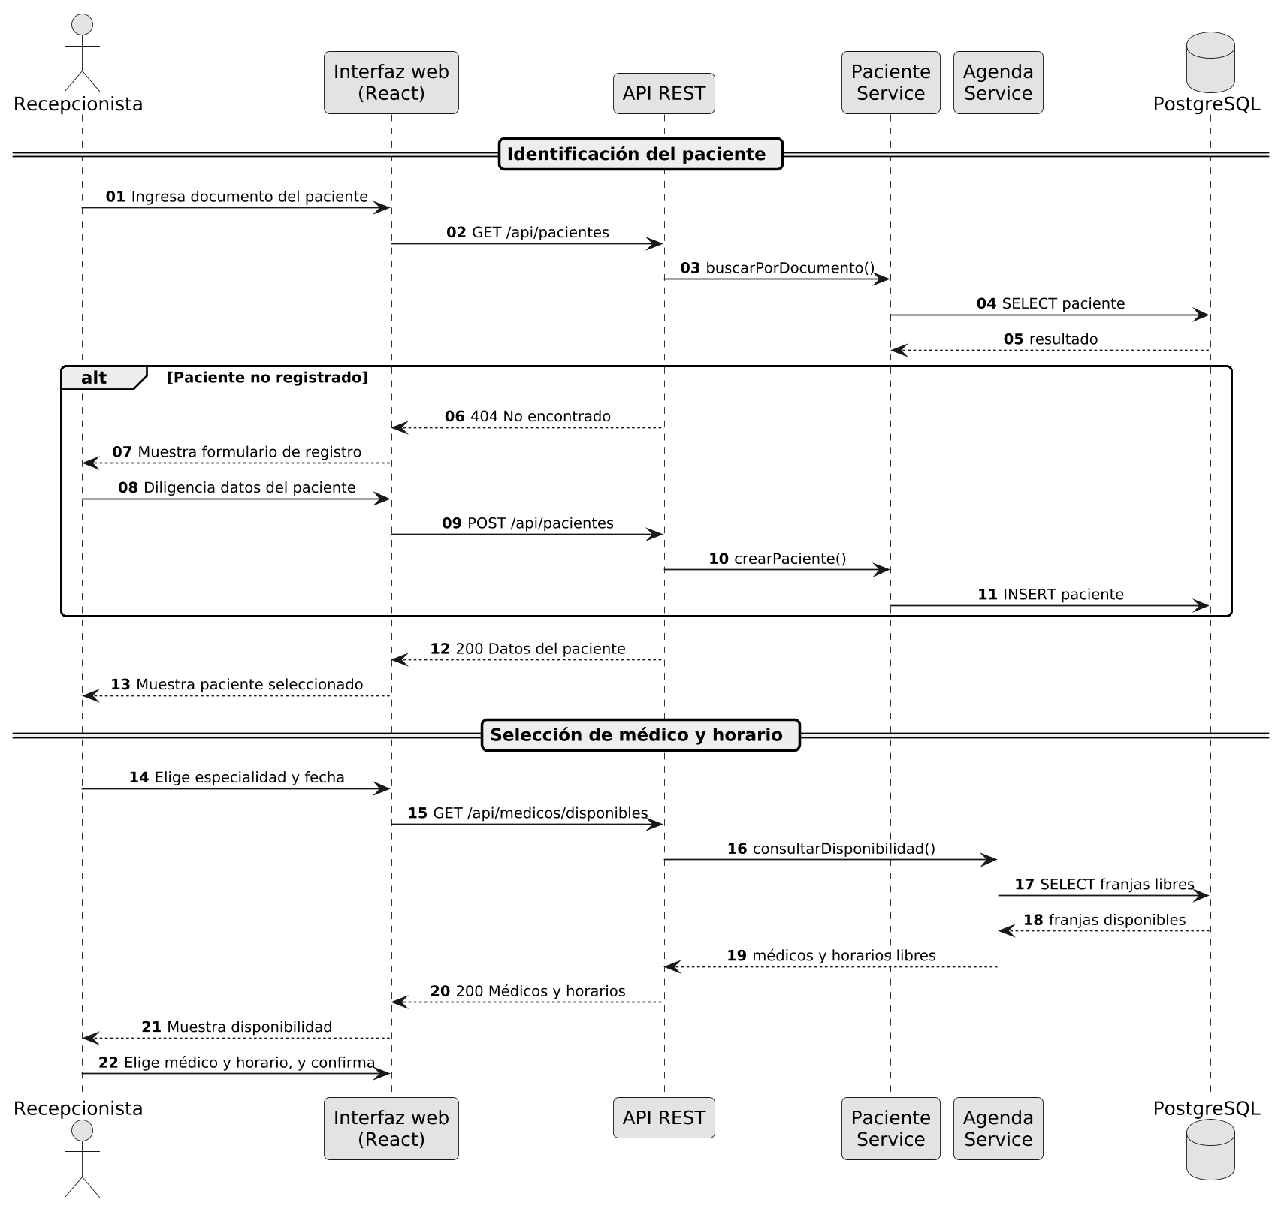
Figura 2. Diagrama de secuencia, parte 1: identificación del paciente y selección de médico y horario.
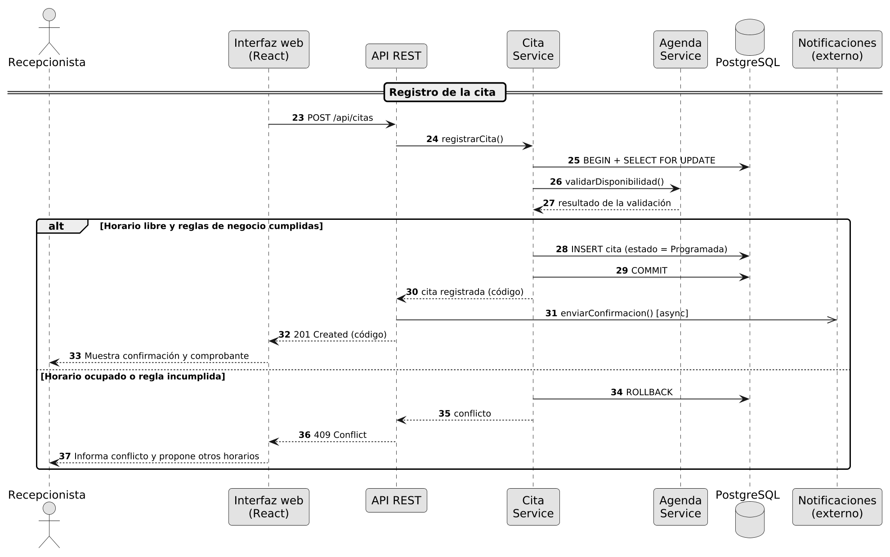
Figura 3. Diagrama de secuencia, parte 2: registro de la cita, con los flujos de éxito y de conflicto.
Los aspectos de diseño más importantes que se derivan del diagrama son los siguientes:
- Control de concurrencia (mensajes 25 a 29): al confirmar, el servicio abre una transacción y bloquea la franja con SELECT … FOR UPDATE antes de validar y registrar. Así, si dos recepcionistas intentan reservar el mismo horario, el segundo recibe un conflicto (RNF-03).
- Respuestas HTTP con significado: 404 cuando el paciente no existe, 201 al crear la cita y 409 cuando el horario ya fue ocupado, de modo que la interfaz pueda reaccionar de forma distinta a cada caso.
- Notificación asíncrona (mensaje 31): el envío de la confirmación no bloquea la respuesta al recepcionista; si el proveedor falla, la cita no se pierde (flujo alterno A4).
- Separación de responsabilidades: PacienteService, AgendaService y CitaService concentran las reglas de negocio; el controlador solo recibe y responde peticiones.

4.2 Diagrama de actividad
El diagrama de actividad describe el flujo de trabajo completo con calles (swimlanes) que separan lo que hace el recepcionista de lo que hace el sistema. Incluye la decisión de paciente nuevo o existente, el ciclo de reintento cuando el horario está ocupado y la ejecución en paralelo del envío de la confirmación y el registro de auditoría.
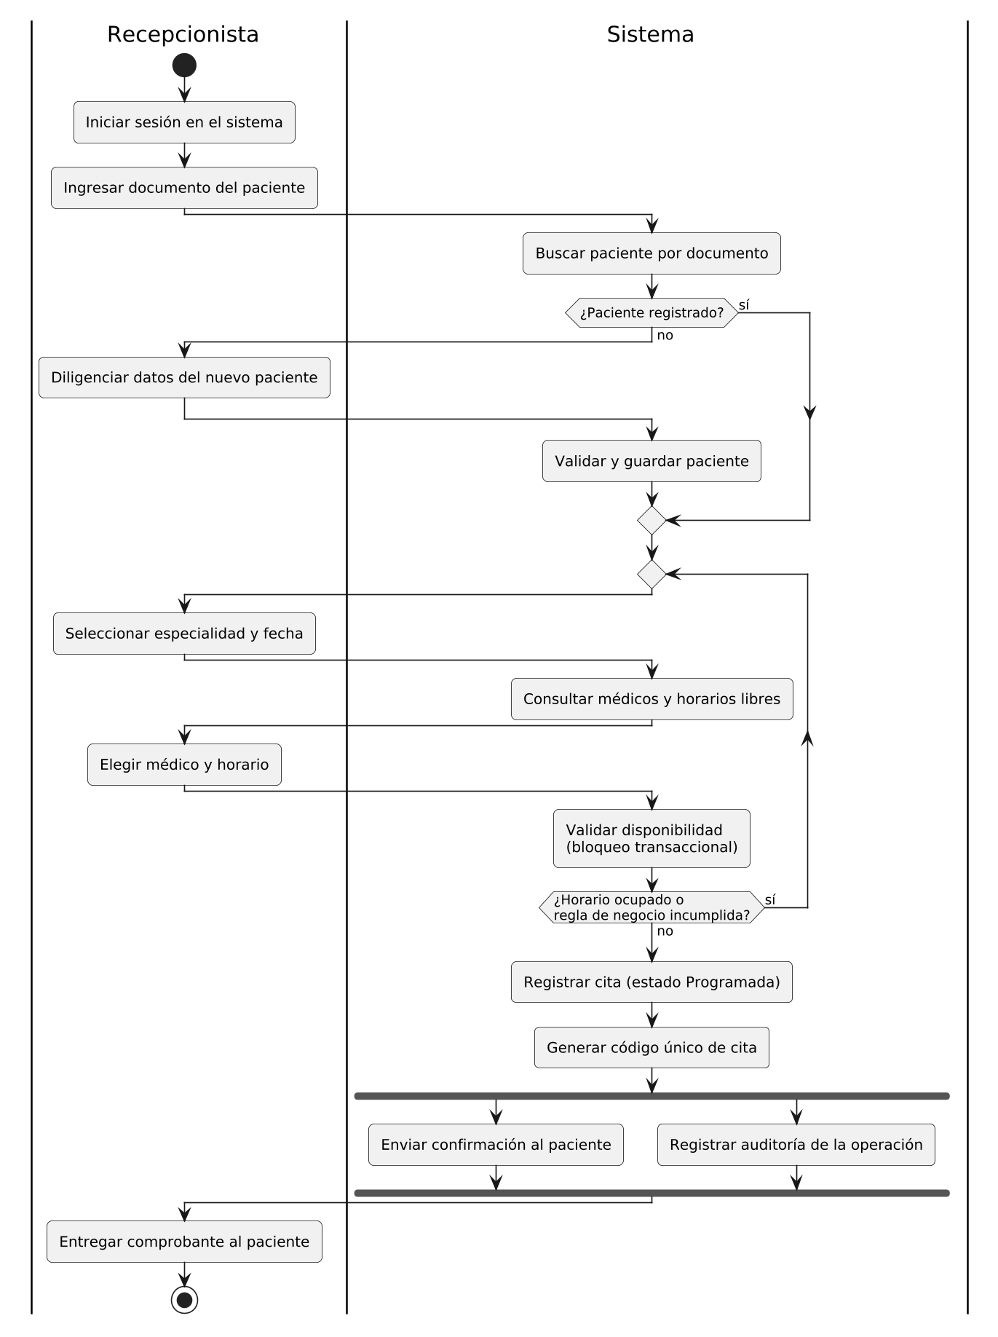
Figura 4. Diagrama de actividad del registro de una nueva cita.
4.3 Diagrama de componentes
El diagrama de componentes muestra la estructura interna de la solución y las interfaces entre sus partes. Se propone un backend organizado como monolito modular: un único artefacto desplegable, pero con módulos de responsabilidad bien delimitada.
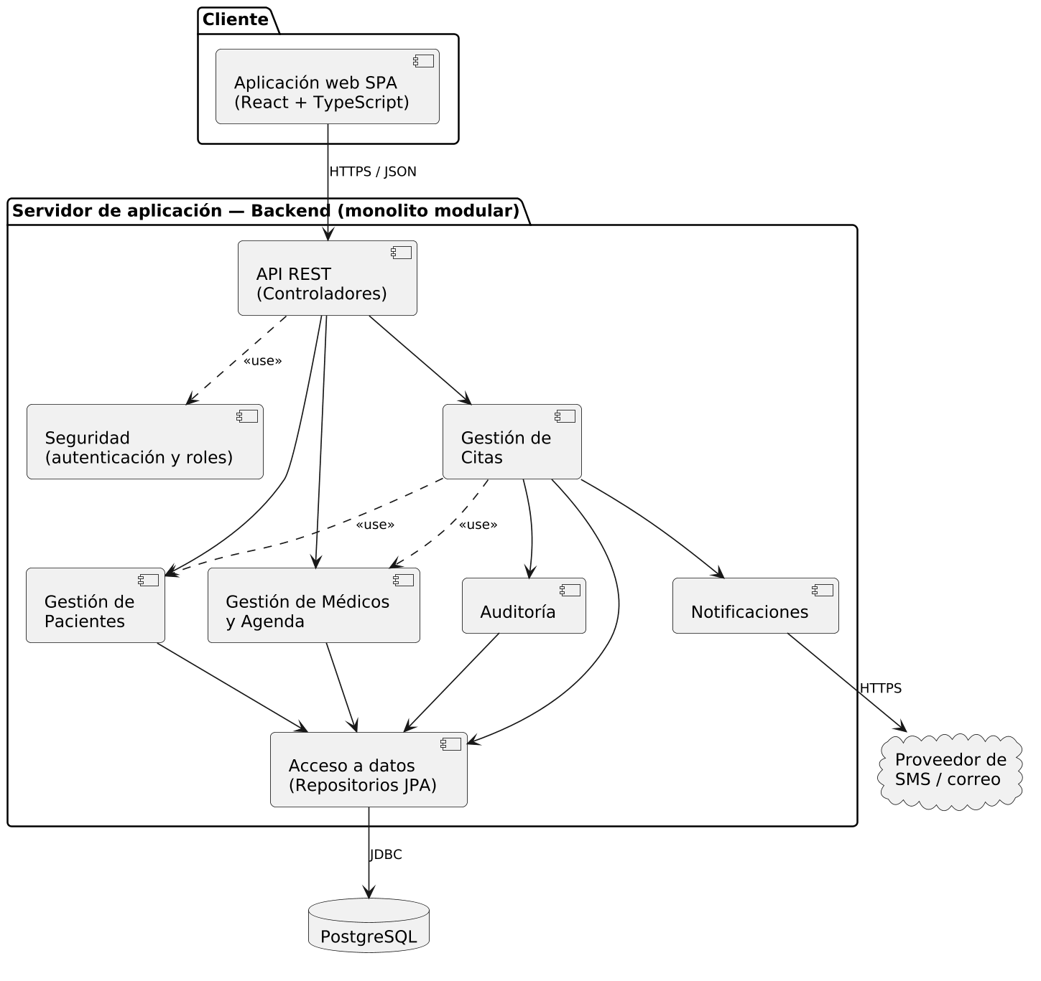
Figura 5. Diagrama de componentes de la funcionalidad.
Componente | Responsabilidad | Requisitos
Aplicación web SPA | Interfaz del recepcionista: formularios, calendario de disponibilidad y comprobante. | RF-02 a RF-12, RNF-07, RNF-08
API REST (controladores) | Recibe las peticiones HTTP, valida los datos de entrada y traduce los resultados a respuestas HTTP. | RNF-01, RNF-02
Seguridad | Autentica al usuario, emite el token de sesión y aplica los permisos por rol. | RF-01, RNF-04, RNF-05
Gestión de Pacientes | Busca, crea y valida pacientes; evita duplicados. | RF-02 a RF-04
Gestión de Médicos y Agenda | Administra especialidades y horarios, y calcula las franjas libres. | RF-05, RF-06, RF-09
Gestión de Citas | Orquesta el registro: valida, bloquea la franja, guarda la cita y genera el código. | RF-07, RF-08, RF-10, RF-11, RNF-03
Notificaciones | Envía de forma asíncrona la confirmación al paciente. | RF-13
Auditoría | Registra quién creó cada cita y cuándo. | RF-14, RNF-11
Acceso a datos | Repositorios que encapsulan las consultas y transacciones sobre la base de datos. | RNF-03, RNF-09

4.4 Diagrama de despliegue
El diagrama de despliegue muestra la infraestructura física y lógica sobre la que se ejecutará la solución. El equipo de recepción accede mediante un navegador; un proxy inverso Nginx sirve la aplicación web y reenvía las peticiones de la API al servidor de aplicación, que corre en un contenedor Docker y se conecta a la base de datos PostgreSQL. Los respaldos programados cumplen RNF-10.
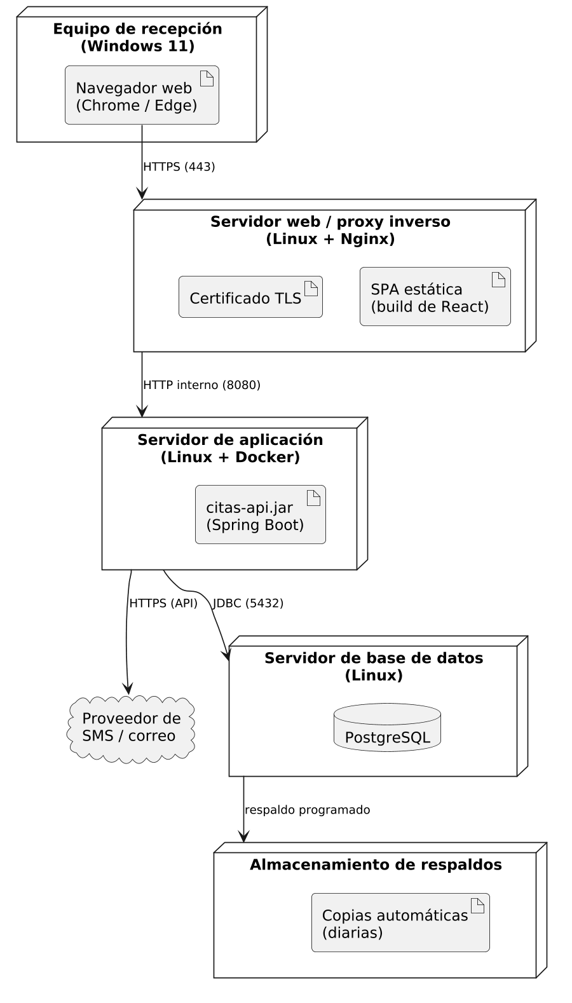
Figura 6. Diagrama de despliegue de la solución.
Nodo | Software | Función
Equipo de recepción | Windows 11, Chrome o Edge | Acceso del recepcionista a la aplicación.
Servidor web / proxy inverso | Linux, Nginx, certificado TLS | Sirve la SPA, termina el cifrado HTTPS y protege el acceso al backend.
Servidor de aplicación | Linux, Docker, Java y Spring Boot | Ejecuta la API REST y la lógica de negocio.
Servidor de base de datos | Linux, PostgreSQL | Almacena pacientes, médicos, horarios, citas y usuarios.
Almacenamiento de respaldos | Copias automáticas diarias | Permite recuperar la información ante fallos (RNF-10).
Proveedor de SMS / correo | Servicio externo (API HTTPS) | Entrega las confirmaciones a los pacientes.

💡 NOTA: Para una clínica pequeña, los servidores web, de aplicación y de base de datos pueden alojarse inicialmente en una misma máquina o en un proveedor de nube, separándolos en contenedores. La separación en nodos distintos del diagrama representa la configuración recomendada a medida que crezca la carga.

5. Arquitectura de la funcionalidad
5.1 Estilo arquitectónico y justificación
Se propone una arquitectura en capas con modelo cliente-servidor, comunicación mediante una API REST y despliegue como monolito modular. La separación en capas aísla las responsabilidades (presentación, API, dominio, persistencia y datos), facilita las pruebas y permite cambiar una capa sin afectar a las demás (Richards y Ford, 2020).
5.2 Arquitectura en capas
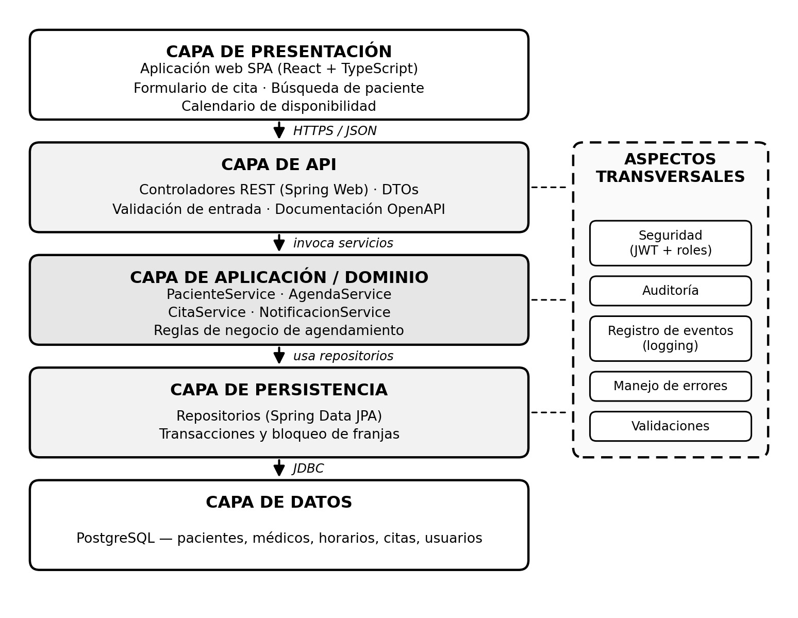
Figura 7. Arquitectura en capas de la funcionalidad, con sus aspectos transversales.
Cada capa solo se comunica con la inmediatamente inferior: la presentación consume la API; la API delega en los servicios de dominio; los servicios acceden a los datos a través de repositorios. La seguridad, la auditoría, el registro de eventos, el manejo de errores y las validaciones atraviesan las capas intermedias y se aplican de forma uniforme.
5.3 Alternativas arquitectónicas evaluadas
Se evaluaron tres alternativas y se seleccionó el monolito modular por las razones que muestra la tabla:
Alternativa | Ventajas | Desventajas | Decisión
Monolito modular en capas | Una sola unidad de despliegue; transacciones ACID simples para evitar dobles reservas; menor costo operativo; adecuado para el volumen de una clínica. | Escala como un todo; exige disciplina para mantener los módulos desacoplados. | Seleccionada
Microservicios | Escalado independiente; equipos autónomos. | Complejidad operativa y de datos distribuidos desproporcionada para este alcance; transacciones entre servicios difíciles. | Descartada
Solución sin servidor (serverless) | Sin administración de servidores; pago por uso. | Dependencia del proveedor; mayor dificultad para el control transaccional de reservas. | Descartada

5.4 Contrato de la API REST
La interfaz entre la presentación y el backend se define mediante los siguientes servicios, documentados con OpenAPI:
Método | Endpoint | Descripción | Respuestas
POST | /api/auth/login | Autentica al usuario y devuelve el token de sesión. | 200, 401
GET | /api/pacientes?tipoDocumento=&documento= | Busca un paciente por documento. | 200, 404
POST | /api/pacientes | Registra un nuevo paciente. | 201, 400, 409
GET | /api/especialidades | Lista las especialidades. | 200
GET | /api/medicos/disponibles?especialidadId=&fecha= | Lista médicos con horarios libres en la fecha. | 200
POST | /api/citas | Registra la cita (valida y bloquea la franja). | 201, 400, 409
GET | /api/citas/{id} | Consulta una cita para el comprobante. | 200, 404

Ejemplo de petición y respuestas de POST /api/citas
// Petición
{ "pacienteId": 1025, "medicoId": 14,
"fechaHora": "2026-11-03T09:20:00-05:00" }

// Respuesta 201 Created
{ "id": 5871, "codigo": "CIT-20261103-0042",
"estado": "PROGRAMADA" }

// Respuesta 409 Conflict (horario ya reservado)
{ "codigo": "HORARIO_NO_DISPONIBLE",
"mensaje": "El horario seleccionado ya fue reservado.",
"alternativas": ["2026-11-03T09:40:00-05:00", "2026-11-03T10:00:00-05:00"] }

5.5 Modelo de datos
El modelo relacional de la funcionalidad se compone de seis entidades. Una cita relaciona a un paciente, a un médico y al usuario que la registró; cada médico pertenece a una especialidad y tiene uno o varios horarios semanales de atención.
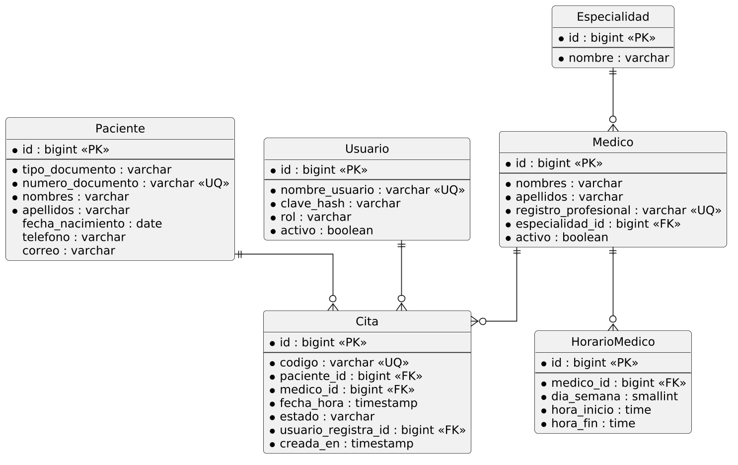
Figura 8. Modelo entidad-relación de la funcionalidad.
Las reglas de negocio más críticas se refuerzan en la propia base de datos, de modo que no dependan únicamente del código de la aplicación:
- RN-03 y RN-04: índices únicos parciales sobre (medico_id, fecha_hora) y (paciente_id, fecha_hora) que consideran solo las citas no canceladas. Aunque falle la validación en la aplicación, la base de datos rechaza una reserva duplicada.
- RF-04: restricción única sobre el tipo y número de documento del paciente.
- RN-07: restricción única sobre el código de la cita.
- RNF-01: índices sobre (medico_id, fecha_hora) para que la consulta de disponibilidad cumpla el tiempo objetivo.

5.6 Decisiones de diseño frente a los requisitos no funcionales
Requisito | Meta | Decisión arquitectónica
RNF-01, RNF-02 | Consulta ≤ 2 s; registro ≤ 3 s | Índices en la tabla de citas, consultas por rango de fecha y una sola transacción corta para el registro.
RNF-03 | Cero reservas duplicadas | Transacción con bloqueo de fila (SELECT FOR UPDATE) más índice único parcial como segunda barrera.
RNF-04, RNF-05 | Acceso controlado y datos protegidos | Autenticación con token JWT, autorización por rol, contraseñas con bcrypt y comunicación sobre HTTPS.
RNF-06, RNF-10 | Disponibilidad 99,5 %; restauración ≤ 4 h | Contenedores con reinicio automático, monitoreo de salud y respaldos diarios de la base de datos.
RNF-07, RNF-08 | Registro ≤ 2 min; navegadores modernos | Interfaz de flujo guiado en una SPA, validada con prototipos y probada en los navegadores objetivo.
RNF-09 | Cobertura de pruebas ≥ 70 % | Capas desacopladas, inyección de dependencias y pruebas unitarias y de integración automatizadas en integración continua.
RNF-11 | Auditoría ≥ 1 año | Tabla de auditoría y registros de eventos con política de retención.

6. Tecnologías y herramientas
La selección de tecnologías se basó en criterios de madurez, disponibilidad de documentación, soporte de transacciones y seguridad, y facilidad de contratación de personal. Se propone una pila basada en Java y React; otras combinaciones (por ejemplo, Node.js con NestJS o .NET) serían igualmente viables, pero esta responde bien a los requisitos de integridad transaccional de las reservas.
Categoría | Tecnología / herramienta | Justificación
Frontend | React con TypeScript; React Hook Form para formularios | Componentes reutilizables, tipado estático que reduce errores y buen ecosistema para interfaces de formularios y calendarios.
Backend | Java (versión LTS) con Spring Boot: Spring Web, Spring Security, Spring Data JPA y Bean Validation | Framework maduro, con soporte transaccional robusto y componentes de seguridad y validación integrados.
Base de datos | PostgreSQL; Flyway para migraciones | Cumple ACID, soporta índices únicos parciales y bloqueo de filas, necesarios para evitar dobles reservas; las migraciones versionan el esquema.
Seguridad | Spring Security, tokens JWT, bcrypt, TLS con certificados Let’s Encrypt | Autenticación y autorización por rol, protección de contraseñas y cifrado en tránsito (RNF-04 y RNF-05).
Notificaciones | Proveedor de correo y SMS mediante API (por ejemplo, SendGrid o Twilio) con envío asíncrono | Evita implementar infraestructura propia de mensajería y no bloquea el registro de la cita.
Documentación de la API | OpenAPI / Swagger (springdoc) | Documentación viva y verificable del contrato entre frontend y backend.
Pruebas | JUnit 5, Mockito, Testcontainers; Vitest y React Testing Library; Postman o Cypress para pruebas de extremo a extremo | Cubren pruebas unitarias, de integración con una base de datos real y de la interfaz (RNF-09).
Contenedores y despliegue | Docker y Docker Compose; Nginx como proxy inverso | Entornos reproducibles, despliegue sencillo y separación de servicios.
Control de versiones e integración continua | Git, GitHub y GitHub Actions | Historial de cambios, revisión de código y ejecución automática de pruebas y construcción.
Observabilidad | Spring Boot Actuator y Logback | Monitoreo de salud y registro de eventos para disponibilidad y trazabilidad (RNF-06 y RNF-11).
Diseño y modelado | PlantUML y draw.io para diagramas UML; Figma para prototipos | Diagramas como código, versionables junto al proyecto, y prototipos para validar con los usuarios.
Gestión del proyecto | Jira o Trello con enfoque Scrum o Kanban | Seguimiento de requisitos, tareas y avance.
Entorno de desarrollo | IntelliJ IDEA y Visual Studio Code | Herramientas de productividad para Java y para React/TypeScript.

Conclusiones
- La funcionalidad de registrar una cita es más compleja de lo que sugiere el enunciado: su dificultad central no está en guardar un registro, sino en garantizar que el horario de un médico no se asigne dos veces cuando varios usuarios trabajan al mismo tiempo.
- Combinar varias técnicas de elicitación —entrevistas, observación, análisis de documentos, cuestionarios, talleres y prototipos— permite obtener tanto lo que los interesados saben explicar como lo que hacen realmente, y reduce el riesgo de requisitos incompletos.
- Se definieron 15 requisitos funcionales y 12 no funcionales, redactados con frases completas y metas medibles, y se verificó la cobertura de los funcionales mediante una matriz de trazabilidad con los nueve casos de uso.
- Los diagramas UML se complementan: los casos de uso definen el qué, la secuencia y la actividad definen el cómo del flujo, y los diagramas de componentes y despliegue definen con qué estructura y en qué infraestructura se ejecutará.
- La arquitectura en capas desplegada como monolito modular es la opción más proporcionada para el tamaño de una clínica, porque conserva transacciones simples y un costo operativo bajo, y deja abierta la posibilidad de evolucionar si la carga crece.
- La integridad de las reservas se protege en dos niveles —bloqueo transaccional en la aplicación e índices únicos en la base de datos—, de modo que la regla de negocio se cumpla incluso si falla una de las dos barreras.

Referencias
Congreso de la República de Colombia. (2012). Ley 1581 de 2012, por la cual se dictan disposiciones generales para la protección de datos personales. Diario Oficial.
International Organization for Standardization, International Electrotechnical Commission, & Institute of Electrical and Electronics Engineers. (2018). ISO/IEC/IEEE 29148:2018 Systems and software engineering — Life cycle processes — Requirements engineering. ISO.
International Organization for Standardization & International Electrotechnical Commission. (2011). ISO/IEC 25010:2011 Systems and software engineering — Systems and software Quality Requirements and Evaluation (SQuaRE) — System and software quality models. ISO.
Object Management Group. (2017). OMG Unified Modeling Language (OMG UML), version 2.5.1. OMG.
Richards, M., & Ford, N. (2020). Fundamentals of software architecture: An engineering approach. O’Reilly Media.
Sommerville, I. (2016). Software engineering (10.ª ed.). Pearson.
Wiegers, K., & Beatty, J. (2013). Software requirements (3.ª ed.). Microsoft Press.
💡 NOTA: Recuerda reemplazar el campo [Nombre del docente] en la portada. Los diagramas también se entregan como imágenes y como archivos PlantUML editables en el archivo comprimido adjunto.

